**SISTEM INFORMASI BIMBINGAN TUGAS AKHIR / SKRIPSI**

**BERBASIS WEB DI STMIK WIDYA PRATAMA**

**TUGAS AKHIR**

**Diajukan Sebagai Salah Satu Prasyarat Memperoleh**

**Gelar Ahli Madya Pada Program Diploma III (D3)**

**Program Studi Manajemen Informatika**

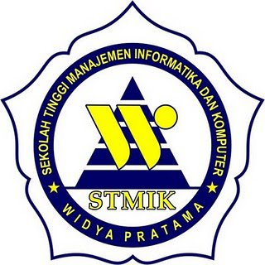

**Disusun Oleh :**

**SHINTA SETIAWATI**

**11.110.0115**

**SEKOLAH TINGGI MANAJEMEN INFORMATIKA DAN KOMPUTER**

**(STMIK) WIDYA PRATAMA PEKALONGAN**

**2015**